**OŚRODEK ROZWOJU OSOBISTEGO I DUCHOWEGO „TU I TERAZ”   
W NOWYM KAWKOWIE www.tuiteraz.eu**

**zaprasza 14-16 lutego 2020 na warsztat w Warszawie**

**BIODANZA – TANIEC ŻYCIA I WOLNOŚCI.**

**LABORATORIUM KREATYWNOŚCI. ODRODZENIE WEWNĘTRZNEGO DZIECKA.**

**PROWADZI: CRISTIANO MARTINS**

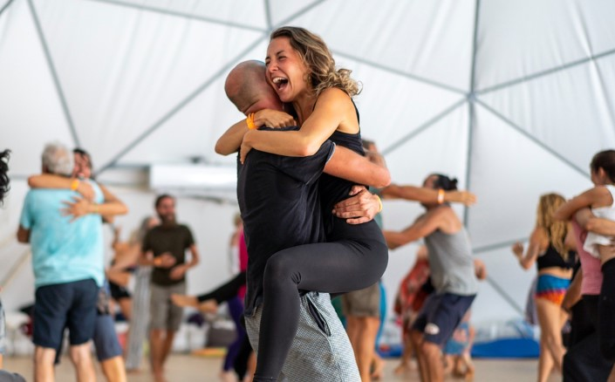

**Biodanza oznacza Taniec Życia. To taniec serca i wolności rodem z Ameryki Południowej. To system, który integruje muzykę i ruch; umożliwia nawiązanie autentycznej relacji *ze sobą*, *z innymi ludźmi* oraz *z otoczeniem*.** Tworzy intensywniejszą świadomość życia, dzięki uważności i obecności w „tu i teraz”. **Celem biodanzy jest świętowanie życia. Pobudza i ułatwia nawiązywanie relacji, pomaga uczestnikom odzyskać radość i witalność oraz celebrować świętość życia.** Pomaga czuć się szczęśliwym, zdrowym i pewniejszym siebie, wzmacniając poczucie własnej wartości i doskonaląc umiejętność dokonywania wyborów.

**Nasze życie jest tym szczęśliwsze im lepszy mamy kontakt z naszym Wewnętrznym Dzieckiem. To właśnie Wewnętrzne Dziecko uosabia wszystko to, co jest związane z energią, witalnością, radością życia, spełnieniem i spontanicznością.** To dziecięca część naszej osobowości, uosabiająca radość i kreatywność..Od jej kondycji zależy poziom naszej satysfakcji z życia.

**Mimo że jesteśmy dorośli, nasze Wewnętrzne Dziecko wciąż jest w nas. Każdy ma je w sobie,** niezależnie od tego, ile skończył lat. Wewnętrzne dziecko to ty, kiedy cieszysz się wizytą w nowym miejscu, wybierasz się na ulubiony przysmak do kawiarni czy buszujesz w poszukiwaniu nowej książki w księgarni. To radość z jazdy na nartach, śpiewania ulubionych utworów, zrobienia udanego zdjęcia czy otrzymania prezentu. **Wewnętrzne Dziecko to ktoś w nas, kto ufa, bezwarunkowo kocha, odczuwa głęboką radość. Wewnętrzne Dziecko chciałoby ci powiedzieć, że tylko bezinteresowna miłość da ci prawdziwą wolność.**

***„Możemy nauczyć się kochać tylko kochając” Rumi***

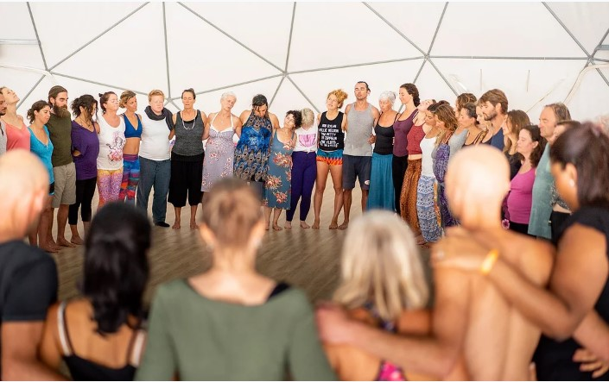 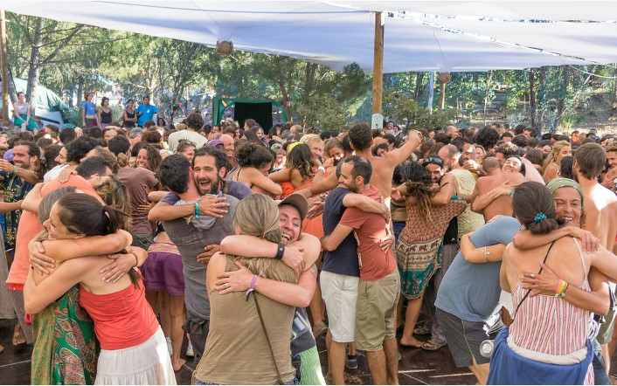

**Wewnętrzne Dziecko towarzysząc nam w Podróży Życia podpowiada, co tak naprawdę jest dla nas dobre** - przez sny lub głos, który pojawia się w naszej głowie w chwilach, gdy potrzebujemy natchnienia lub też ekscytujemy się ważnymi dla nas rzeczami. A praca z Wewnętrznym Dzieckiem, jego odrodzenie - może być tym brakującym ogniwem, które pomoże nam ruszyć z miejsca.

**Wewnętrzne Dziecko to taka pierwotna twórcza energia, która gdy jesteśmy dorośli, pozwala najlepiej wykorzystać swój potencjał.** Czasem proste doświadczenia niosą największą radość, a wsłuchiwanie się w swoje Wewnętrzne Dziecko pozwala czerpać z życia jak najwięcej.

***„Życie nie jest koniecznością. Konieczne jest tworzenie”. Fernando Pessoa***

**Tworzenie i kochanie to dwie najbardziej naturalne funkcje Ludzkiego Stworzenia,** a te dwie rzeczy są tak fundamentalne, jak karmienie, kochanie się czy obcowanie z boskością. **Podczas tego spotkania chcemy obudzić uśpione potencjały lub świętować je i poszerzać, jeśli już w tobie żyją.**

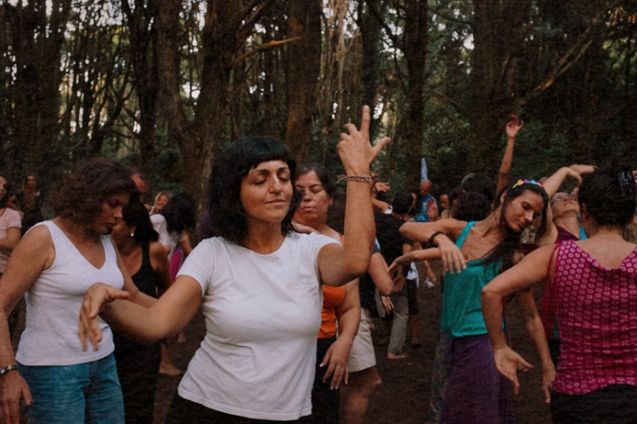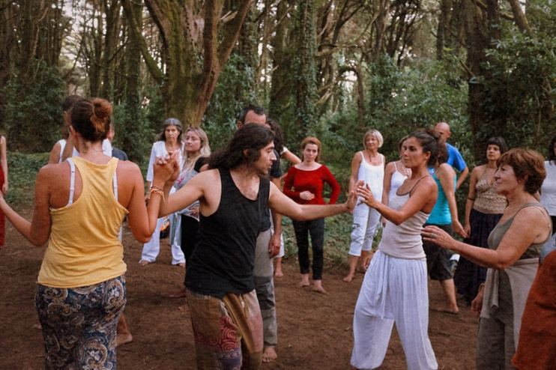

***„Biodanza reprezentuje pierwotny schemat energetyczny głębokiego związku i wolności ekspresji, piękna, entuzjazmu i pasji. Żyje w nas dzięki rdzennym pragnieniom naszego gatunku, takim jak pragnienie zdrowia, miłości, przyjemności i dobrego samopoczucia. Daje nam impuls by zanurzyć się w świecie wrażeń i zmysłów. Uczy nas postrzegać życie jako sztukę, a także słuchać kompasu własnego serca, który łączy nasze pragnienie dawania oraz otrzymywania miłości.” (Cristiano Martins)***

**Życie jako najświętszy z przejawów nieustannie prosi nas, abyśmy w całkowitej miłości odradzali się na nowo i wracali do pełni siebie w każdej chwili swojego życia.** Pierwszym krokiem do podjęcia tej Podróży jest uznanie, że miłość jest sztuką. W tym samym sensie, w którym życie w całej okazałości jest sztuką. Jeśli chcemy nauczyć się kochać, powinniśmy robić te same czynności, które robimy, gdy chcemy nauczyć się jakiejkolwiek innej sztuki, takiej jak muzyka czy rzeźba.

**Biodanza to głęboko transformująca, a zarazem delikatna praca nad świadomością oparta na pracy z ciałem, ruchem i tańcem.**

* **Integruje ciało, umysł, emocje i duszę.**
* **Rozbudza witalność, kreatywność, zmysłowość, seksualność i emocjonalność.**
* **Uczy otwartości, radości, budowania dobrych relacji oraz wyrażania emocji.**

**Przemiana następuje poprzez naukę odczuwania połączenia ze swoim ciałem, emocjami i energią.** **Doświadczenia te, określane są mianem “vivencias”. Umożliwiają one dostęp do naszych pierwotnych emocji i pomagają wyrażać je poprzez ruch.**

**Biodanza wzmacnia także „lineas de vivencia”, czyli linie żywotności w ramach pięciu określonych obszarów: witalności, seksualności, kreatywności, uczuciowości i transcendencji.**

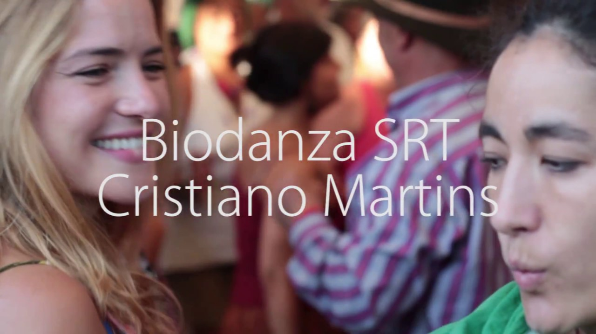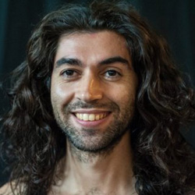

**Biodanza opiera się na badaniach psychologicznych, filozoficznych, antropologii tańca i tradycyjnych rytuałach.** Jeden z jej nauczycieli wyjaśnia pochodzenie słowa “biodanza” z greckiego *bios* oznaczającego *życie*, oraz z wywodzącego się z hiszpańskiego *danza*, które oznacza *taniec*. Zajęcia polegają na osobistym, bezpośrednim doświadczeniu – indywidualnie, w parach, podgrupach lub w grupie złożonej ze wszystkich uczestników. Podczas zajęć wykorzystuje muzykę, ruch i taniec aby umożliwić stworzenie harmonii i bliskości w relacjach międzyludzkich.

**Biodanza Systemu Rolando Toro to metoda, która pracuje na potencjale możliwości każdego człowieka.** Wykorzystuje metodę autorską twórcy systemu, prof. Rolando Toro, która bazuje na pozytywnych zasobach każdego z nas, odkrywając przed nami różne możliwości i formy ekspresji. Jej ojcem jest psycholog, antropolog, poeta i artysta z Chile. A od lat 60 -tych XXw jest rozpowszechniana w ponad 30 krajach na całym świecie jako metoda rozwoju osobistego.

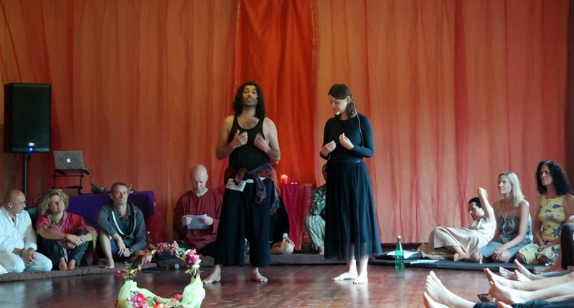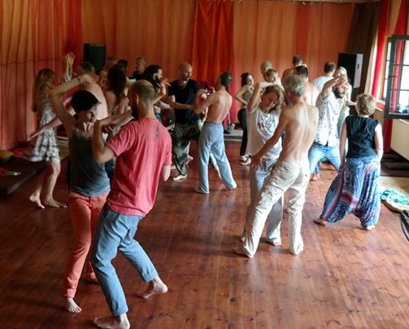

***„Człowiek nie żyje, aby tańczyć, lecz tańczy, aby szczęśliwiej żył”***

Biodanza zwraca naszą uwagę na budowanie więzi i relacji poprzez kontakt wzrokowy, który stanowi podstawę pięknej komunikacji bez użycia słów. Ten sposób pomaga w otwarciu serca, zmianie potrzeb i pragnień danej osoby, a także w pobudzeniu gotowości na nowe doświadczenia.

**Harmonogram zajęć:**

**PIĄTEK (14 luty)**

20:00 – 22:00 BIODANZA

**SOBOTA (15 luty):**

11:00 – 14:00 BIODANZA

14:00 – 16:00 Przerwa obiadowa i odpoczynek

16:00 – 19:00 BIODANZA

**NIEDZIELA (16 luty):**

10:00 – 13:00 BIODANZA

13:00 – 15:00 Przerwa obiadowa i odpoczynek

15:00 – 18:00 BIODANZA

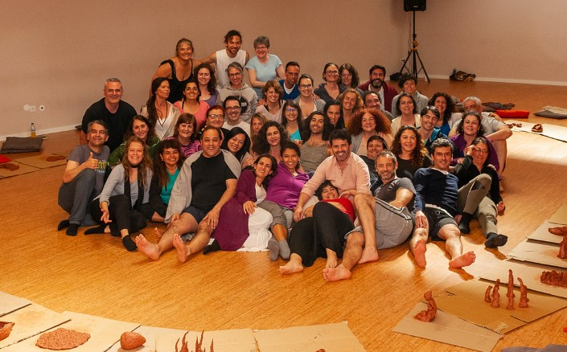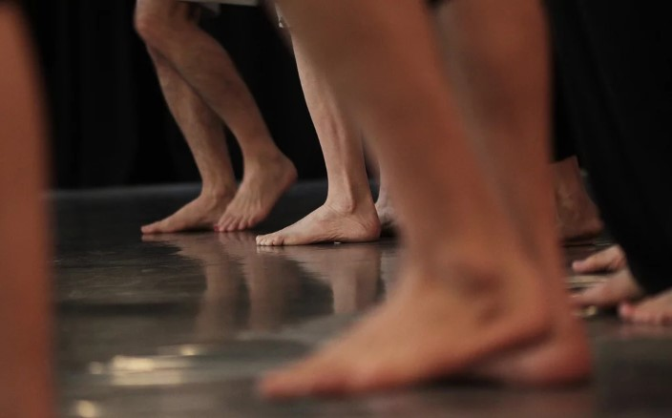

**Aby rozpocząć praktykę Biodanzy i doświadczyć płynących z niej korzyści nie jest konieczne żadne doświadczenie ani przygotowanie taneczne. Taniec odbywa się boso.**

**PROWADZĄCY: CRISTIANO MARTINS**

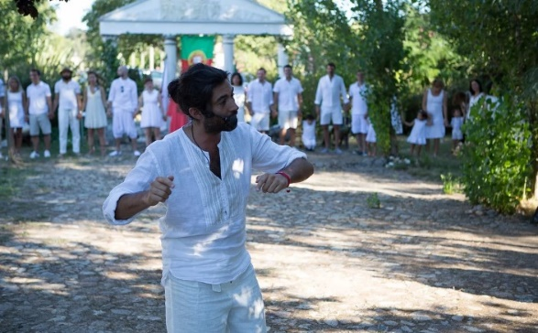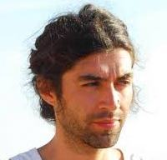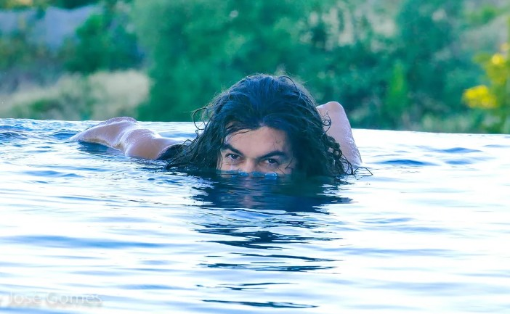

Jest nauczycielem Biodanzy (systemu Rolando Toro), certyfikowanym przez portugalską szkołę Biodanza SRT. Jest także częścią kadry pedagogicznej w Instytucie Psychologii Stosowanej, gdzie prowadzi podyplomowy kurs pt: "Rozwój i terapia człowieka poprzez sztuki ekspresyjne”. W ciągu ostatnich kilku lat poświęcił się tworzeniu różnorodnych autorskich warsztatów, takich jak: "Poddaj się miłości"; "Święty wojownik"; "Ekstatyczny kochanek"; "Korzenie na ziemi, korzenie w niebie"; "Chaos, kreatywność   
i powrót sacrum"; "Narodziny kosmicznego człowieka"; "Pod znakiem uczucia"; "Mistyczny magik". Oferuje swoją pracę w wielu krajach: w Niemczech, Hiszpanii, Holandii, Grecji, Francji, Estonii   
i Kanadzie.

Urodzony w 1979 r. w Niemczech, osiedlił się i mieszka w Portugalii. Po ukończeniu klinicznej pedagogiki psychiatrycznej uczył się terapii Gestalt. Narzędzia te pozwoliły mu pracować przez kilka lat w dziedzinie zaburzeń behawioralnych. Jest jednym z pracowników dydaktycznych Instytutu Psychologii Stosowanej na studiach podyplomowych „Rozwój człowieka i terapia poprzez sztukę ekspresyjną”, a także współpracuje z portugalską Szkołą Biodanzy jako superwizor uczniów i nowych nauczycieli.

<https://cristianomartinsbio.wixsite.com/website/>

**TERMIN: 14 - 16 luty 2020** **(piątek – niedziela)**

**ROZPOCZĘCIE: 14 luty godz. 20**

**ZAKOŃCZENIE: 16 luty godz. 18**

**CENA WARSZTATU: 650 zł**

**KONTAKT: www.tuiteraz.eu, kawkowo@tuiteraz.eu**

**biuro: 662759576**

**Jacek Towalski 602219382**

**Maja Wołosiewicz-Towalska 606994366**

**MIEJSCE:** **Warszawa**

**ZAPISY:**

1. **Konieczna jest rejestracja mailowa na adres** [kawkowo@tuiteraz.eu](mailto:kawkowo@tuiteraz.eu) **(z podaniem imienia i nazwiska, numeru telefonu, daty i tytułu wydarzenia).**
2. **Dopiero po otrzymaniu maila potwierdzającego, prosimy o wpłatę zaliczki w ciągu tygodnia od zgłoszenia.**
3. **Brak wpłaty zaliczki w ciągu 7 dni anuluje rezerwację udziału w warsztacie. Prosimy nie wpłacać pieniędzy dopóki nie zostanie potwierdzone mailowo wpisanie na listę uczestniczek!**
4. **Zaliczkę w wysokości 200 zł prosimy wpłacać na konto Ośrodka Rozwoju Osobistego „Tu i Teraz” z podaniem imienia i nazwiska oraz opisem: „zaliczka za warsztat 14-16.02.2020”.**

**Tu i Teraz**

**Numer konta: 92 1020 3541 0000 5502 0206 3410**

**BANK PKO BP**

Dla przelewów zagranicznych:

BIC (Swift): BPKOPLPW

IBAN: PL92 1020 3541 0000 5502 0206 3410

1. **Zaliczka jest zwrotna tylko w ciągu dwóch tygodni od momentu zaksięgowania wpłaty na koncie ośrodka, jednak nie później niż dwa tygodnie przed rozpoczęciem warsztatu. W razie zwrotu zaliczki ośrodek potrąca 20 zł na opłaty manipulacyjne. Zaliczka nie może być przełożona na inny warsztat.**